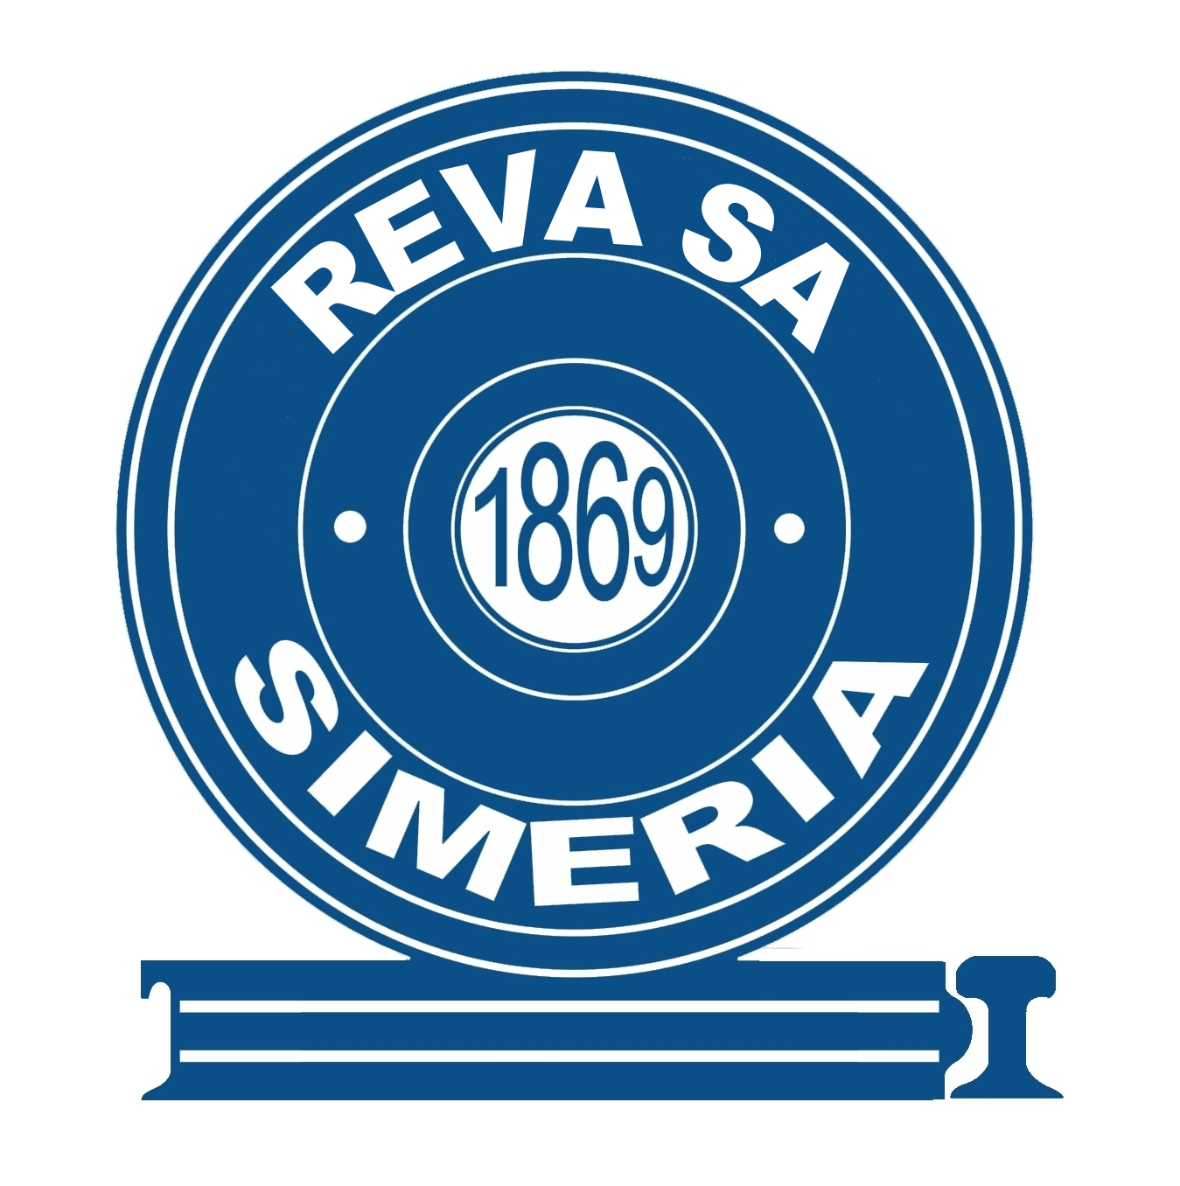

REVA – S.A. SIMERIA
Str. Atelierelor nr. 32 – Sector I, Str. Soseaua Nationala nr. 138 – Sector II
Simeria, cod 335900, Jud.Hunedoara, România
Cod fiscal: RO 2150217, Nr. Inreg. Reg.Com.J20/643/1992
Tel : + 40-254-260402, Fax: + 40-254-262050
Cont BT : RO41 BTRL RONC RT03 2146 7201
Cont BCR : RO94 RNCB 0166 0185 1605 0001
Web: www.revasimeria.ro; e-mail: office@revasimeria.ro

Membra a grupului
Grampet


NUMARUL TOTAL DE ACTIUNI SI DREPTURILE DE VOT
LA DATA CONVOCARII
Adunarii Generale Extraordinare a Actionarilor ”REVA”S.A. Simeria
pentru data de 25 sau 26.10.2024

In conformitate cu prevederile Legii nr. 31/1990 republicata, ale Legii nr. 24/2017 si ale Regulamentului ASF nr. 5/2018 si ale Actului Constitutiv al societatii, numarul total de actiuni si drepturile de vot la data convocarii, sunt urmatoarele:

- Numarul total de actiuni este 1.492.185 actiuni.
- Numarul total de drepturi de vot este 1.492.185 drepturi de vot.

